Lampiran

Lampiran 1: Surat ijin penelitian

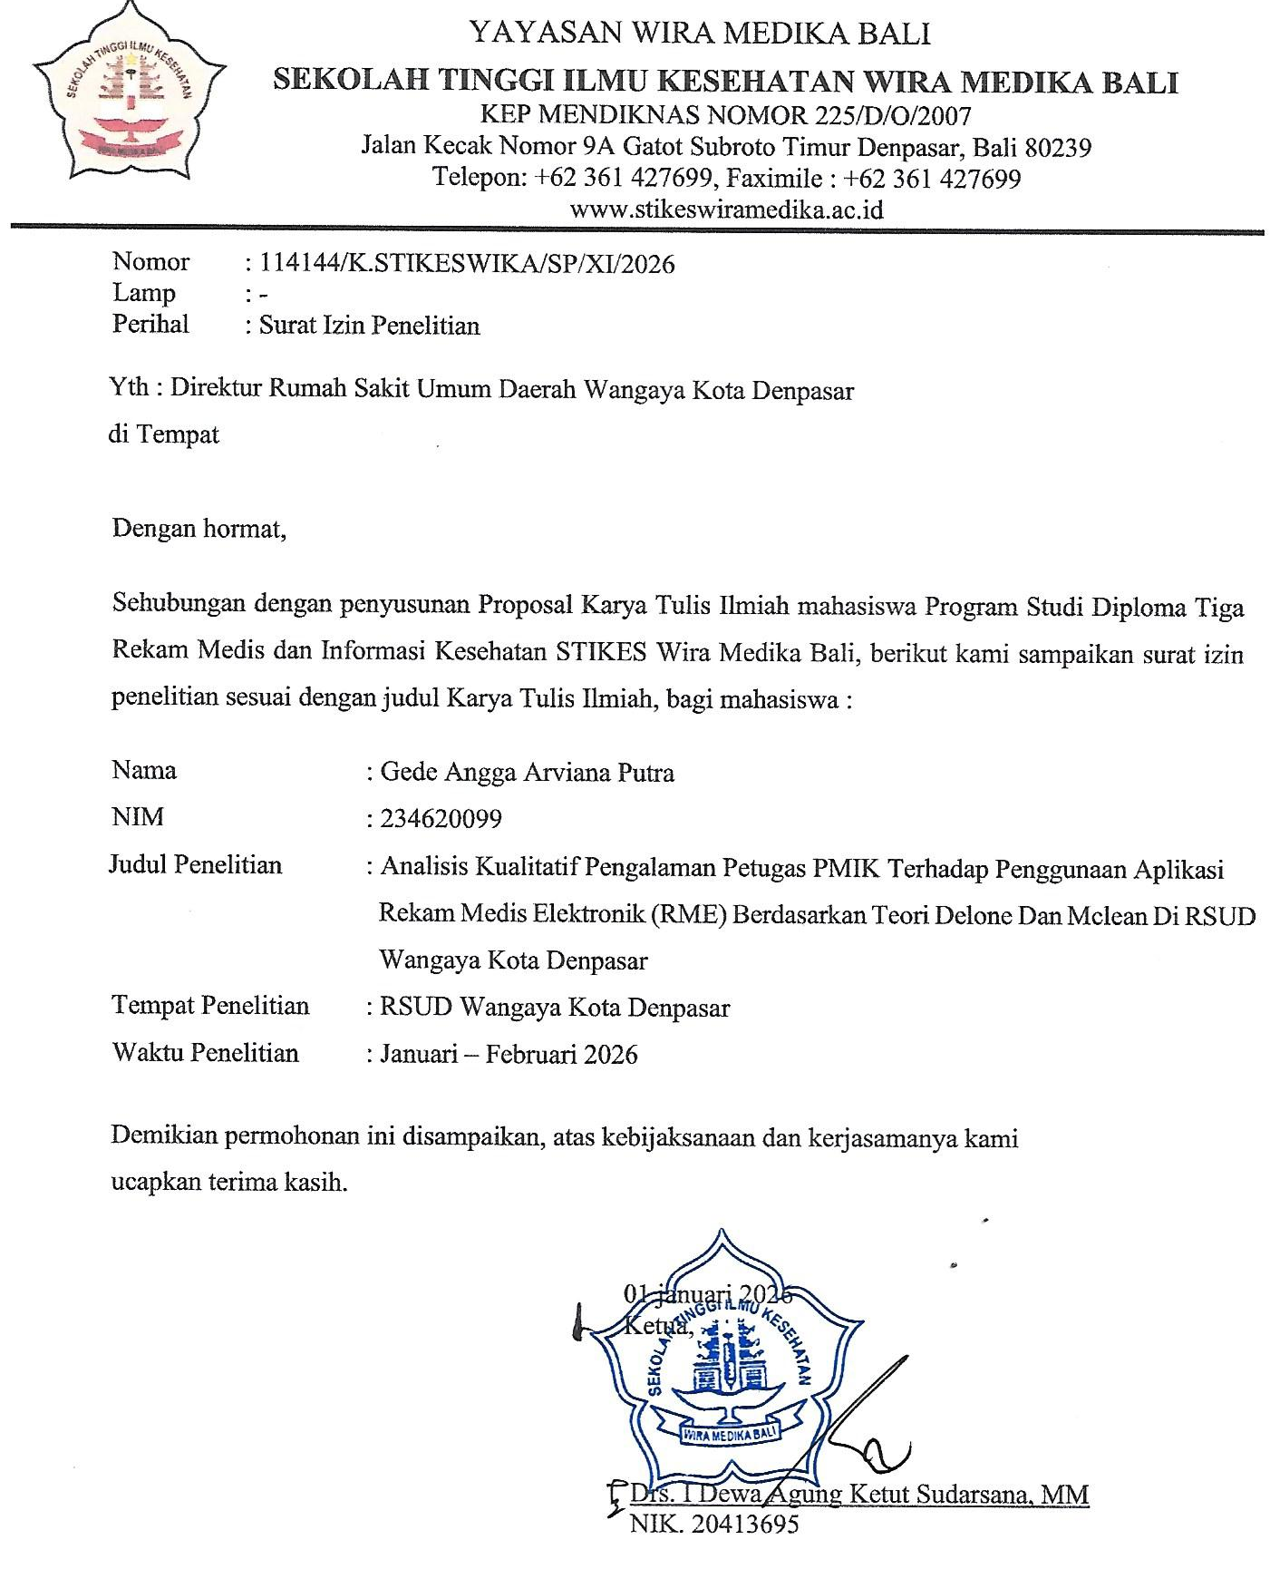

Lampiran 2: Permohonan Ethical Clearence

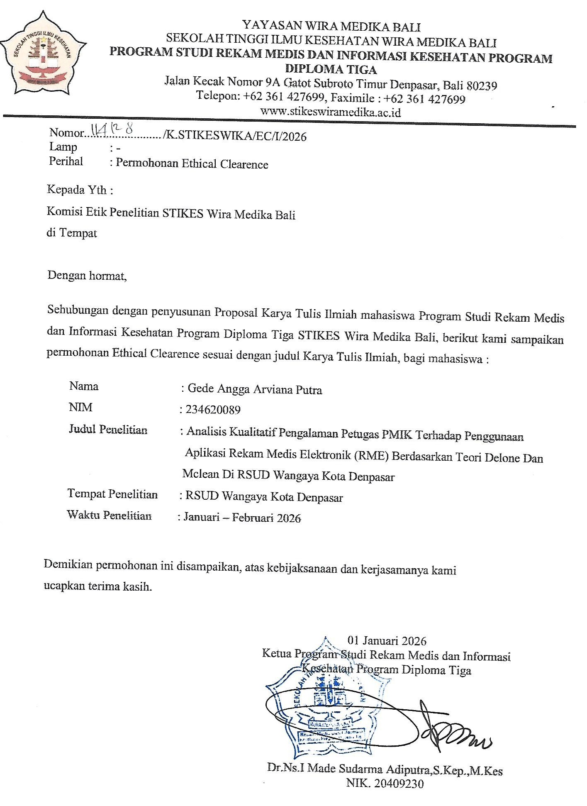

Lampiran 3: surat etik

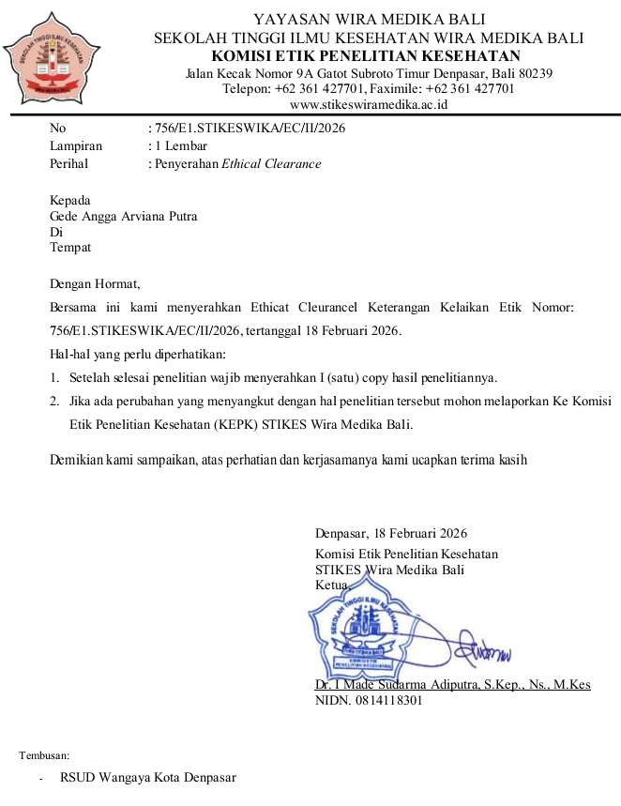

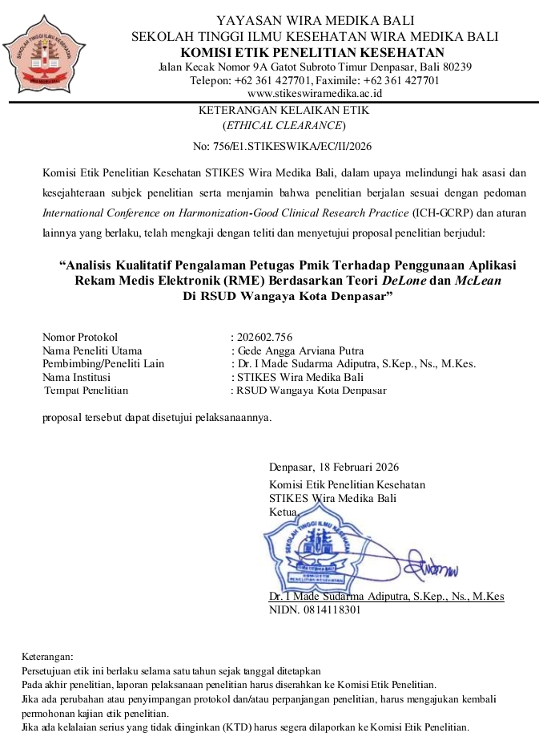
Lampiran 4: Surat Studi Pendahuluan Dan Ijin Penelitian Rumah Sakit

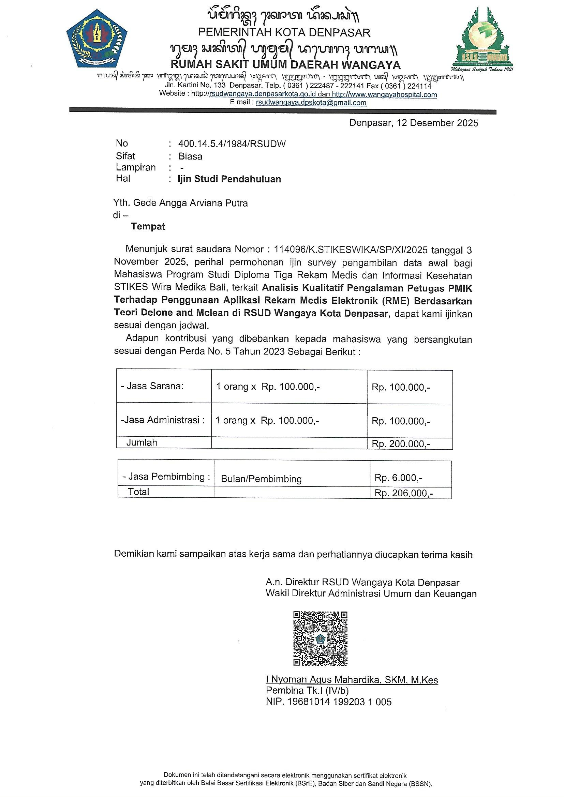

Lampiran 5: Pedoman Wawancara

YAYASAN WIRA MEDIKA BALI
SEKOLAH TINGGI ILMU KESEHATAN WIRA MEDIKA BALI
KEP MENDIKNAS NOMOR 225/D/O/2007
Jalan Kecak Nomor 9A Gatot Subroto Timur Denpasar, Bali 80239 Telepon: +62 361 427699, Faximile : +62 361 427699 www.stikeswiramedika.ac.id

Pedoman Wawancara
ANALISIS KUALITATIF PENGALAMAN PETUGAS PMIK TERHADAP PENGGUNAAN APLIKASI REKAM MEDIS ELEKTRONIK (RME) BERDASARKAN TEORI DELONE DAN MCLEAN DI RSUD WANGAYA KOTA DENPASAR
- Pertanyaan Pembuka
- Bapak/ibu bekerja di unit apa? Di bagian apa? Dan tugasnya apa saja?
- Sudah berapa lama ibu/bapak bekerja di unit ini? Apakah ada menggunakan RME?
- Sejak kapan Ibu/Bapak mulai menggunakan aplikasi Rekam Medis Elektronik (RME) dalam pekerjaan sehari-hari?
- Apakah semenjak menggunkan RME lebih memudahkan dari pada yang manual? Pada saat pertama kali menggunakan,
- Perbedaannya pada saat pertamakali menggunakan RME dengan sekarang bagaimana?
- Kualitas sistem
- Menurut Ibu/Bapak, aplikasi RME mudah/gampang saat digunakan sehari-hari? Apakah ada fitur yang menurut Bapak/Ibu masih sulit dipahami atau tidak sering digunakan?
- Apakah pernah mengalami kendala teknis (jaringan,computer) saat menggunakan aplikasi? Jika ya, bisa dijelaskan? Saat kendala terjadi, biasanya bagaimana cara Bapak/Ibu menanganinya? Siapa yang membantu?
- Bagaimana stabilitas atau kecepatan sistem saat digunakan pada jam sibuk? Apakah kondisi tersebut mempengaruhi kecepatan kerja atau pelayanan pasien?
- Bagaimana pendapat Ibu/Bapak mengenai tampilan dan fitur yang tersedia dalam aplikasi? Menurut Bapak/Ibu, fitur mana yang paling membantu dan mana yang perlu diperbaiki?
- Apa yang menurut Ibu/Bapak perlu diperbaiki dari sistem aplikasi ini agar lebih mudah digunakan?
- Kualitas informasi
- Menurut Ibu/Bapak, apakah informasi rekam medis yang dihasilkan oleh aplikasi sudah lengkap dan akurat? Pernahkah bapak/ibu menemukan data pasien yang salah atau tidak sesuai? Bisa ceritakan contohnya?
- Apakah semua informasi (diagnose, identitas pasien, nomor RM, tindakan) yang bapak/ibu butuhkan tersedia lengkap di aplikasi RME?Apakah pernah terjadi ketidaksesuaian data dalam aplikasi? Jika pernah, apa penyebabnya?
- Pernahkah bapak/ibu mengalami kesulitan memahami data atau laporan di RME? Bagaimana biasanya Anda mengatasinya??
- Apakah informasi yang bapak/ibu butuhkan tersedia saat dibutuhkan? saat mengaksesnya cepat atau lambat?
- Kualitas layanan
- Bagaimana pengaruh penggunaan aplikasi ini terhadap pelayanan yang Ibu/Bapak berikan kepada pasien atau tenaga medis lain?
- Sejauh mana dukungan dari pihak rumah sakit (seperti IT atau manajemen) saat Ibu/Bapak menghadapi kendala aplikasi? Apakah saat mengalami kendala dalam sistem bapak/ibu mengatasi sendiri atau memamnggil tim IT? Apakah tim IT langsung menanangani kendalanya? Apakah setelah di tangani bisa langsung digunakan atau harus menunggu?
- Apakah Ibu/Bapak pernah mengikuti pelatihan atau sosialisasi terkait penggunaan aplikasi ini? Jika pernah apakah biayanya sendiri atau dari RS dan apakah pelatihannya dari vendor internal atau hanya pelatihan secara umum
- Menurut Ibu/Bapak, apakah aplikasi ini membantu mempercepat pelayanan dan koordinasi antar unit?
- Apa harapan Ibu/Bapak terhadap peningkatan layanan terkait penggunaan aplikasi ini di masa mendatang?

Lampiran 6: Penjelasan Informan

YAYASAN WIRA MEDIKA BALI
SEKOLAH TINGGI ILMU KESEHATAN WIRA MEDIKA BALI
KEP MENDIKNAS NOMOR 225/D/O/2007
Jalan Kecak Nomor 9A Gatot Subroto Timur Denpasar, Bali 80239 Telepon: +62 361 427699, Faximile : +62 361 427699 www.stikeswiramedika.ac.id

LEMBAR PENJELASAN KEPADA INFORMAN PENELITIAN
Perkenalkan, Saya Gede Anggga Arviana Putra Mahasiswa Rekam Medis Dan Informasi Kesehatan Program Diploma Tiga STIKES Wiramedika Bali akan melalukan penelitian yang berjudul “Analisis Kualitatif Pengalaman Petugas Pmik Terhadap Penggunaan Aplikasi Rekam Medis Elektronik (Rme) Berdasarkan Teori Delone Dan Mclean Di Rsud Wangaya Kota Denpasar”
Penelitian ini bertujuan untuk:
- Mengidentifikasi pengalaman PMIK dalam menggunakan aplikasi Rekam Medis Elektronik terhadap kualitas sistem (system Quality) RSUD Wangaya Kota Denpasar
- Mengidentifikasi pengalaman PMIK dalam menggunakan aplikasi Rekam Medis Elektronik terhadap kualitas ketepatan informasi (Information Quality) di RSUD Wangaya Kota Denpasar
- Mengidentifikasi pengalaman PMIK dalam menggunakan aplikasi Rekam Medis Elektroni kterhadap kualitas layanan (service quality) di RSUD Wangaya Kota Denpasar.
Peneliti mengharapkan keikutsertaan bapak/ibu dalam penelitian ini. Penelitian ini merupakan penelitian kualitatif dengan menggunakan wawancara mendalam. Penelitian ini memerlukan 10 informan yang terdiri dari petugas rekam medis yang menggunakan aplikasi RME dengan lama waktu wawancara keikutsertaan 30-60 menit.
- Kesukarelaan untuk berpartisipasi dalam penelitian
Bapak/ibu dapat menentukan untuk keikutsertaan dalam penelitian tanpa adanya unsur paksaan. Bapak ibu bebas untuk menolak dan mengundurkan diri sebagai informan tanpa adanya sangsi.
- Prosedur Penelitian
- Apabila Bapak/ibu bersedia untuk berpartisipasi sebagai informan dalam penelitian ini, dimohon untuk menandatangani lembar persetujuan keikutsertaan dalam penelitian rangkap 2, satunya untuk disimpan bapak/ibu dan satunya untuk peneliti.
- Bapak/ibu akan diwawancarai dan memeberikan informasi yang relevan sesuai dengan situasi dan kondisi yang diketahui dan dialami di lingkungan kerja bapak/ibu terkait dengan tantangan pengalaman dan persepsi dalam menggunakan aplikasi RME di RSUD Wangaya Kota Denpasar.
- Kewajiban Subjek penelitian
Bapak/ibu diharapkan bersedia mengikuti prosedur penelitian. Jika masih ada yang belum jelas dapat bertanya lebih lanjut kepada peneliti.
- Risiko
Subjek penelitian sebagai informan tidak akan mendapat resiko apapun dengan memberikan informasi dan keterangan pada penelitian. Infroman dapat dengan bebas menjawab tanpa adanya rasa takut informasi yang diberikan akan membahayakan posisi/jabatannya. Informasi yang diberikan digunakan untuk bahan penelitian dan perbaikan.
- Manfaat Penelitian
Manfaat dari penelitian ini diharapkan dapat memberikan masukan dan bahan evaluasi bagi pihak manajemen RSUD Wangaya Kota Denpasar, khususnya dalam pengembangan dan perbaikan sistem Rekam Medis Elektronik (RME) yang digunakan. Hasil penelitian ini juga dapat dimanfaatkan oleh petugas PMIK sebagai bahan refleksi untuk meningkatkan keterampilan dan kenyamanan dalam penggunaan RME sehingga dapat menunjang kinerja dan mutu pelayanan rekam medis.
- Kerahasiaan
Semua informasi yang diberikan selama wawancara bersifat rahasia dan hanya diketahui oleh peneliti. Hasil penelitian ini akan dipublikasikan tanpa ada identitas subjek penelitian.
- Informasi Tambahan
Bapak/ibu diberi kesempatan untuk menanyakan semua hal yang belum jelas sehubungan penelitian ini. Bapak/ibu dapat menghubungi Angga Arviana sebagai peneliti dengan no HP 081338019802.
Lampiran 7: Permohonan Studi Pendahuluan
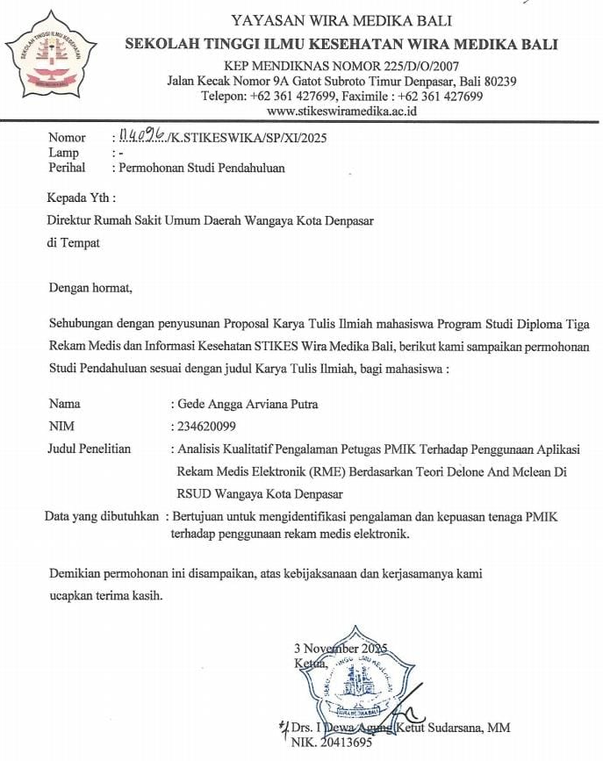

Lampiran 8: Lembar Bimibingan Proposal KTI
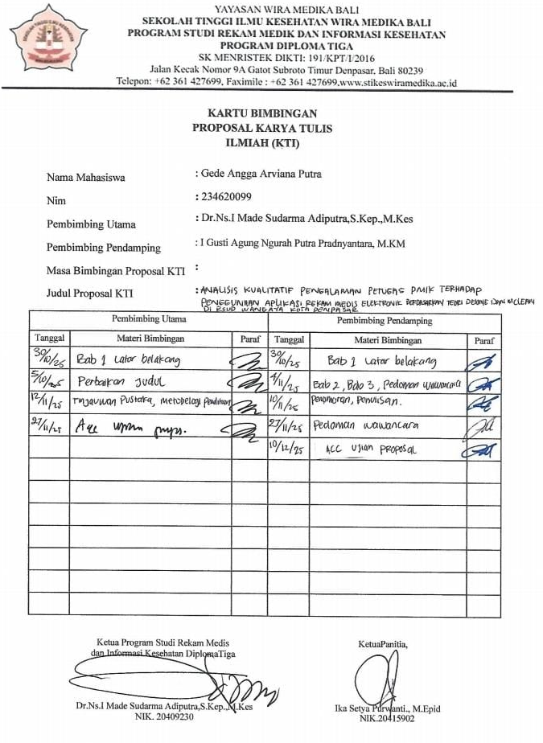

No | Kegiatan | Oktober |  | November |  |  |  | Desember |  |  |  | Januari |  |  |  | Februari |  |  |  | Maret |  |  |  | April
No | Kegiatan | III | IV | I | II | III | IV | I | II | III | IV | I | II | III | IV | I | II | III | IV | I | II | III | IV | I | II | III | IV
1 | Pengambilan Judul
2 | ACC Judul
3 | BAB I
4 | BAB II
5 | BAB III
6 | ACC Proposal
7 | Ujian Proposal
8 | Perbaikan Proposal
9 | Pembuatan Surat Ijin Penelitian
10 | Uji Pakar
11 | Analisis Data
12 | BAB IV
13 | BAB V
14 | ACC KTI
15 | Ujian KTI
JADWAL PENYUSUNAN KTI

Lampiran 9: Transkrip Wawancara Dan Koding
PERTANYAAN | INFORMAN | JAWABAN
- Menurut Ibu/Bapak, bagaimana kemudahan penggunaan aplikasi RME saat digunakan sehari-hari? | I 1 | “Untuk aplikasinya sih untuk sementara ini masih cukup mudah kita operasikan. Artinya kendala-kendala yang kita hadapi selama ini itu bisa diatasi. Jadi untuk penggunaan sehari-hari masih bisa mengikuti alurnya dan tidak terlalu menyulitkan.”
 | I 2 | “Jujur, saya merasa sangat terbantu dengan adanya RME ini. Kalau dibandingkan dengan sistem manual dulu itu jauh lebih repot karena harus tulis tangan, cari berkas fisik, dan kadang berkasnya terselip. Sekarang lebih praktis karena semua sudah ada di sistem.”
 | I 3 | “Awalnya memang agak susah karena belum terbiasa dan masih mencari-cari menu. Tapi karena sudah sering pakai jadi sekarang sudah gampang.”
 | I 4 | “Mudah secara tampilan. Untuk akses-akses juga mudah karena sudah sesuai dengan tugas masing-masing.”
 | I 5 | “Lebih gampang ini, lebih simpel dari yang sebelumnya manual.”
 | I 6 | “Secara keseluruhan tidak terlalu sulit. Memang awalnya agak bingung karena sistem baru, tapi kalau sudah terbiasa jadi gampang. Namun menurut saya masih bisa ditingkatkan lagi supaya lebih user friendly.”
 | I 7 | Semua aplikasi pasti ada sisi positif dan negatifnya. Secara umum 90% sudah sangat membantu. Sekitar 10% yang belum optimal, misalnya pada proses persetujuan elektronik dan beberapa formulir di Instalasi Bedah Sentral, terutama pada checklist pra-bedah, pra-anestesi, dan pasca-bedah. Karena situasi kamar operasi cukup sibuk, penggunaan akun DPJP tidak bisa dibantu tenaga kesehatan lain, sehingga menjadi kendala.

PERTANYAAN | INFORMAN | JAWABAN
- Apakah ada fitur yang menurut Bapak/Ibu masih sulit dipahami atau tidak sering digunakan? | I 1 | “Tidak terlalu ada yang sulit, Tetapi kadang saat melakukan pencarian data pasien, terutama pasien lama dengan riwayat kunjungan yang banyak, itu harus lebih teliti karena datanya cukup banyak muncul di layar..”
 | I 2 | “Untuk fitur yang sulit sebenarnya tidak terlalu ada, tetapi alurnya kadang cukup panjang. Jadi untuk mencapai satu data tertentu harus melewati beberapa langkah. Kalau sudah terbiasa memang tidak masalah, tetapi bagi petugas baru biasanya perlu waktu untuk memahami alur tersebut. Jadi bukan sulit dalam arti tidak bisa digunakan, tetapi lebih ke banyaknya tahapan yang harus dilewati.”
 | I 3 | “ kadang pencarian kode diagnosis itu agak menyulitkan kalau database-nya belum lengkap atau tidak sinkron. Misalnya kita sudah tahu diagnosanya, tapi saat dicari di sistem, istilahnya tidak langsung muncul sesuai yang kita ketik. Jadi harus mencoba beberapa kata kunci dulu sampai muncul. Itu yang kadang memakan waktu. Selain itu, ada beberapa fitur yang sebenarnya tersedia tetapi tidak digunakan setiap hari sehingga kita kurang familiar.”
 | I 4 | “Menu pencarian data memiliki cukup banyak pilihan sehingga kadang membingungkan bagi yang belum terbiasa. Setelah sering digunakan sebenarnya bisa dipahami, tetapi di awal memang terasa cukup banyak.”
 | I 5 | “Yang agak membingungkan itu saat proses billing rumah sakit dan BPJS yang belum sepenuhnya sinkron. Jadi harus memastikan kembali agar tidak terjadi kesalahan. Itu yang menurut saya perlu diperbaiki.”
 | I 6 | “Fitur yang ada sebenarnya sudah mencukupi kebutuhan di pendaftaran. Tidak ada yang sulit, tetapi tampilannya masih bisa dibuat lebih sederhana karena terlihat cukup penuh dengan kolom dan tulisan.”
 | I 7 | “eee secara umum sebagian besar fitur pada aplikasi RME sudah dapat dipahami oleh pengguna karena sudah disesuaikan dengan alur pelayanan di rumah sakit. tapi memang masih ada beberapa fitur tertentu yang penggunaannya tidak terlalu sering, sehingga beberapa staf masih membutuhkan waktu untuk menyesuaikan diri. Misalnya pada fitur yang berkaitan dengan formulir khusus atau beberapa menu yang jarang digunakan dalam pelayanan sehari-hari.tapi bukan berarti fitur tersebut sulit, tapi lebih karena penggunaannya yang jarang sehingga pengguna perlu mengingat cara pengoperasiannya. Jadi yaa ke depan mungkin perlu adanya penyederhanaan tampilan atau sosialisasi ulang agar semua fitur dapat dimanfaatkan secara optimal oleh seluruh petugas.”

PERTANYAAN | INFORMAN | JAWABAN
- Apakah pernah mengalami kendala teknis (jaringan,computer) saat menggunakan aplikasi? Jika ya, bisa dijelaskan | I 1 | Ya, pernah. Dalam seminggu bisa terjadi sekitar dua sampai tiga kali kendala. Biasanya aplikasinya tiba-tiba close sendiri atau muncul error sehingga tidak bisa digunakan. Kalau sudah seperti itu harus di-restart dulu komputernya baru bisa normal kembali. Kadang juga saat jaringan kurang stabil, sistem menjadi lambat.”
 | I 2 | “Pernah mengalami kendala, terutama di bagian jaringan loading yang lambat. Biasanya terjadi saat jaringan sedang tidak stabil atau banyak pengguna yang mengakses sistem secara bersamaan.
 | I 3 | “Ya, kadang jaringan lemot sehingga saat membuka data pasien harus menunggu lebih lama. Biasanya jadi sering di-refresh supaya bisa masuk. Kalau pasien sedang banyak, kondisi ini cukup menghambat pekerjaan.”
 | I 4 | “Pernah. Biasanya sistem agak lambat jadi harus di-refresh dulu Jadi prosesnya terasa lebih lama dari biasanya. Tapi setelah beberapa saat biasanya kembali normal.”
 | I 5 | “Sering terjadi kendala teknis. Kadang komputernya tiba-tiba mati atau sistemnya menjadi lambat. Kalau pasien sedang ramai, kondisi ini cukup menghambat karena harus menunggu sistem kembali normal sebelum melanjutkan pekerjaan.”
 | I 6 | “Ya, pernah. Kalau banyak yang menggunakan aplikasi secara bersamaan, sistem menjadi lambat atau error. Biasanya harus di-restart komputernya agar bisa digunakan lagi. Selain itu, ada beberapa komputer lama yang performanya memang agak lambat sehingga berpengaruh pada kecepatan akses.”
 | I 7 | “Kalau dari segi shofware secara umum sudah cukup baik. Namun karena ada komputer yang digunakan selama 24 jam, kadang terjadi error atau ngeblank. Selain itu, jika terjadi downtime karena faktor eksternal seperti gangguan listrik atau jaringan, sistem juga bisa tidak dapat diakses untuk sementara waktu.”

PERTANYAAN | INFORMAN | JAWABAN
- Saat kendala terjadi, biasanya bagaimana cara Bapak/Ibu menanganinya? Siapa yang membantu? | I 1 | “Biasanya kalau terjadi error atau aplikasi tiba-tiba close sendiri, saya coba restart komputer dulu. Kalau setelah di-restart masih belum bisa normal, baru saya hubungi tim IT untuk dibantu. Biasanya mereka datang langsung ke ruangan untuk mengecek.”
 | I 2 | “Kalau ada kendala, saya langsung menghubungi IT. Biasanya mereka cepat merespons dan datang untuk memperbaiki. Jadi tidak terlalu lama menunggu, tergantung jenis kendalanya juga, kalau kerusakannya di computer biasanya lumayan kita nunggu sampai beberapa hari karna harus di perbaiki, dan kita gentian jadinya menggunakan computer dan itu sangant menghambat pekerjaan.
 | I 3 | “Kalau jaringan lemot atau sistem tidak bisa diakses, biasanya lapor ke IT. Kadang mereka datang langsung, kadang juga dibantu lewat remote dari ruangan mereka. Jadi tetap ada penanganan walaupun tidak selalu datang langsung.”
 | I 4 | “Kalau ada masalah, biasanya langsung menghubungi tim IT. Responnya cukup cepat dan biasanya langsung ditangani. Kalau hanya masalah kecil, kadang cukup refresh atau restart saja.”
 | I 5 | “Biasanya kami melapor dulu di grup WA yang sudah ada. Setelah itu menunggu respon dari tim IT, biasanya sekitar beberapa menit sampai setengah jam tergantung kondisi. Kalau sudah diperbaiki baru bisa lanjut kerja lagi.”
 | I 6 | “Kalau kendala ringan seperti sistem terasa berat atau RAM penuh, biasanya saya restart komputer sendiri dan itu sudah bisa normal lagi. Tapi kalau masalahnya lebih besar dan tidak bisa diatasi sendiri, baru menghubungi tim IT untuk dibantu.”
 | I 7 | “Kami memiliki WhatsApp Group khusus terkait RME. Jadi setiap ada kendala langsung dilaporkan di grup tersebut. Tim IT memang disiapkan untuk siap 24 jam, terutama saat awal penerapan RME. Jadi setiap ada gangguan biasanya langsung ditindaklanjuti, baik dengan datang langsung ke unit maupun melakukan pengecekan sistem.”

PERTANYAAN | INFORMAN | JAWABAN
- Bagaimana stabilitas atau kecepatan sistem saat digunakan pada jam sibuk? Apakah jaringannya stabil atau melambat? Apakah kondisi tersebut mempengaruhi kecepatan kerja atau pelayanan pasien? | I 1 | “Kalau dalam kondisi normal jaringannya cukup stabil, tetapi saat jam sibuk dan banyak pasien yang datang, kadang sistem menjadi lebih lambat. Kalau sudah lambat seperti itu, pekerjaan jadi sedikit tertunda karena harus menunggu data muncul di layar.
 | I 2 | “Secara umum stabil, Biasanya hanya loading yang lebih lama dari biasanya. Jadi sedikit mempengaruhi pelayanan karena pasien harus menunggu lebih lama dibanding saat sistem normal.”
 | I 3 | “Kalau pasien lagi banyak dan jaringan sedang kurang bagus, sistem jadi lemot dan harus sering di-refresh. Itu cukup menghambat karena harus menunggu data terbuka. Jadi secara tidak langsung mempengaruhi kecepatan kerja.”
 | I 4 | “Saat jam sibuk kadang sistem terasa lebih lambat, terutama saat melakukan refresh atau membuka data pasien. Tidak selalu terjadi, tetapi pernah beberapa kali. Itu membuat proses pelayanan menjadi sedikit lebih lama.”
 | I 5 | “Kalau pasien ramai, sistem kadang melambat. Apalagi kalau tiba-tiba jaringan tidak stabil atau komputer bermasalah. Itu jelas mempengaruhi pelayanan karena pasien jadi menunggu lebih lama sampai sistem bisa digunakan kembali.”
 | I 6 | “Kalau banyak yang menggunakan secara bersamaan memang terasa lebih lambat. Terutama kalau komputer yang dipakai sudah lama, jadi makin terasa berat. Kondisi seperti itu tentu mempengaruhi kecepatan kerja, apalagi di bagian pendaftaran yang langsung berhadapan dengan pasien.”
 | I 7 | “Secara umum sistem cukup stabil, tetapi dalam kondisi tertentu seperti saat terjadi gangguan listrik atau jaringan eksternal, tentu bisa terjadi downtime. Dalam situasi seperti itu pelayanan menjadi terhambat karena sistem tidak bisa diakses. Namun untuk jam sibuk biasa, masih bisa di-handle walaupun kadang sedikit lebih lambat.”

PERTANYAAN | INFORMAN | JAWABAN
- Bagaimana pendapat Ibu/Bapak mengenai tampilan dan fitur yang tersedia dalam aplikasi? | I 1 | “Menurut saya tampilannya sudah cukup sesuai dengan kebutuhan pekerjaan sehari-hari. Menu-menu yang digunakan di bagian pendaftaran juga sudah tersedia dan bisa diakses dengan mudah. Memang tidak terlalu banyak tampilan tambahan, tetapi secara fungsi sudah mendukung pekerjaan.”
 | I 2 | “Kalau dari segi tampilan sudah sesuai dengan fungsinya. Memang tidak terlalu menarik secara desain, tetapi yang penting bisa digunakan dan membantu pekerjaan. Jadi dari sisi fungsi sudah cukup baik.”
 | I 3 | “Tampilannya menurut saya sudah cukup jelas dan bisa dipahami. Untuk bagian coding juga sudah tersedia menu yang dibutuhkan. Hanya saja mungkin bisa dibuat lebih sederhana lagi supaya lebih cepat saat digunakan.”
 | I 4 | “Secara tampilan cukup mudah dipahami. Menu dan fitur yang ada sudah sesuai dengan tugas di bagian pelaporan. Tidak terlalu membingungkan karena sudah terbiasa menggunakan.”
 | I 5 | “Menurut saya sudah cukup jelas dan sesuai kebutuhan di bagian pendaftaran IGD dan rawat inap. Semua fitur dasar sudah ada, jadi tidak terlalu kesulitan saat menggunakannya.”
 | I 6 | “Tampilannya menurut saya masih bisa diperbaiki supaya lebih menarik dan lebih user friendly. Tulisan atau font bisa diperbesar dan dibuat lebih jelas, karena sekarang terlihat agak penuh dengan kolom dan tulisan. Secara fungsi sudah mencukupi, hanya dari sisi tampilan saja yang bisa ditingkatkan.”
 | I 7 | “Kalau dari sisi fungsi sudah sesuai dengan kebutuhan pelayanan dan manajemen rekam medis. Namun dari sisi desain atau tampilan memang masih bisa dikembangkan agar lebih nyaman digunakan. Tetapi secara keseluruhan sudah berjalan sesuai fungsinya.”

PERTANYAAN | INFORMAN | JAWABAN
- Apa yang menurut Ibu/Bapak perlu diperbaiki dari sistem aplikasi ini agar lebih mudah digunakan? | I 1 | “Menurut saya yang perlu diperbaiki itu dari segi kecepatan sistemnya. Kalau jaringan atau sistemnya bisa lebih stabil lagi tentu akan lebih membantu. Selain itu mungkin bisa dilakukan update sistem secara berkala supaya performanya tetap optimal.”
 | I 2 | “Kalau bisa alurnya dibuat lebih sederhana lagi. Jadi untuk membuka atau mengakses satu data tidak perlu terlalu banyak langkah. Dengan begitu pekerjaan bisa lebih cepat dan efisien.”
 | I 3 | “Menurut saya integrasi data masih perlu ditingkatkan, terutama untuk hasil penunjang seperti radiologi supaya bisa langsung masuk ke EMR. Jadi tidak perlu membuka sistem lain untuk melihat hasilnya.”
 | I 4 | “Eemm apa yaa menu pencarian data mungkin bisa disederhanakan lagi karena pilihan yang ada cukup banyak. Kalau lebih ringkas tentu akan lebih mudah dipahami, terutama untuk pengguna baru.”
 | I 5 | “Yang perlu diperbaiki itu sinkronisasi antara billing rumah sakit dan BPJS. Kalau bisa dibuat lebih terintegrasi supaya tidak perlu pengecekan berulang dan mengurangi risiko kesalahan.”
 | I 6 | “Menurut saya tampilannya bisa dibuat lebih sederhana dan lebih user friendly. Tulisan bisa diperjelas, dan kolom-kolom yang tidak terlalu penting mungkin bisa diringkas supaya tidak terlihat penuh. Selain itu sistem juga perlu lebih stabil agar tidak mudah error saat banyak pengguna.”
 | I 7 | “Dari sisi manajerial, yang perlu diperbaiki adalah adanya timeline yang jelas dari vendor ketika ada pengajuan perubahan atau penambahan fitur. Jadi ketika rumah sakit membutuhkan revisi atau tambahan fitur, ada kepastian kapan akan dikerjakan dan kapan selesai. Dengan begitu perencanaan sosialisasi ke pengguna juga bisa lebih teratur.”

- KUALITAS INFORMASI
PERTANYAAN | INFORMAN | JAWABAN
- Menurut Ibu/Bapak, apakah informasi rekam medis yang dihasilkan oleh aplikasi sudah lengkap dan akurat? | I 1 | “Secara umum informasi yang ada sudah cukup sesuai dan bisa digunakan untuk kebutuhan pelayanan. Data pasien biasanya sudah lengkap untuk proses pendaftaran maupun pengecekan riwayat. Hanya saja pernah ditemukan kasus rekam medis double, jadi satu pasien memiliki dua nomor rekam medis. Tetapi itu tidak sering terjadi.”
 | I 2 | “Informasi yang dihasilkan sudah cukup membantu dan lengkap untuk pekerjaan sehari-hari. Namun pernah ada kendala pada bagian kode ICD, di mana kode yang muncul tidak sinkron dengan penjelasan diagnosisnya. Itu yang kadang perlu diperiksa kembali agar tidak terjadi kesalahan dalam pelaporan.”
 | I 3 | “Untuk data pasien secara umum sudah lengkap dan bisa diakses dengan baik. Namun untuk hasil radiologi belum semuanya masuk ke sistem, jadi kadang masih harus melihat di sistem lain. Jadi dari segi kelengkapan masih perlu integrasi lebih lanjut.”
 | I 4 | “Menurut saya informasi yang tersedia sudah sesuai dan akurat. Data yang dibutuhkan untuk pelaporan maupun pengecekan pasien biasanya sudah tersedia di sistem.”
 | I 5 | “Sejauh ini informasi yang ditampilkan sudah jelas dan cukup lengkap untuk kebutuhan pendaftaran dan pelayanan. Tidak terlalu ada kendala dalam membaca atau memahami data pasien.”
 | I 6 | “Kalau untuk informasi tergantung hak akses pengguna. Di bagian pendaftaran aksesnya memang terbatas hanya untuk kebutuhan pendaftaran saja. Tetapi untuk bagian rekam medis tentu lebih lengkap. Jadi secara umum sudah mencukupi sesuai kewenangan masing-masing.”
 | I 7 | “Secara umum informasi sudah lengkap dan mendukung proses pelayanan maupun pelaporan. Memang pernah terjadi kasus double nomor rekam medis atau double BPJS, tetapi itu sangat jarang, mungkin setahun hanya dua atau tiga kejadian. Jadi secara keseluruhan masih bisa dikatakan akurat.”

PERTANYAAN | INFORMAN | JAWABAN
- Dalam kondisi tertentu, apakah sistem pernah mengalami keterlambatan akses data? | I 1 | “Ya, pernah. Biasanya saat jaringan sedang tidak stabil atau ketika banyak pasien datang secara bersamaan, akses data menjadi lebih lambat. Jadi saat membuka riwayat pasien harus menunggu beberapa saat sampai datanya muncul.”
 | I 2 | “Pernah mengalami keterlambatan akses. Loading data terasa lebih lama dibandingkan kondisi normal. Tetapi biasanya tidak sampai lama sekali, hanya sedikit tertunda.”
 | I 3 | “Kalau jaringan sedang kurang bagus, sistem jadi lambat saat membuka data pasien. Kadang harus di-refresh beberapa kali supaya bisa terbuka. Jadi memang ada keterlambatan dalam kondisi tertentu.”
 | I 4 | “Kadang saat banyak pengguna mengakses sistem secara bersamaan, data terasa lebih lambat terbuka. Tetapi setelah beberapa saat biasanya kembali normal.”
 | I 5 | “Ya, terutama saat pasien ramai dan sistem terasa berat. Itu membuat akses data sedikit lebih lama dari biasanya.”
 | I 6 | “Pernah. Kalau banyak yang menggunakan aplikasi dalam waktu yang sama, akses data jadi lebih lambat. Apalagi kalau komputer yang digunakan sudah lama, jadi makin terasa lambatnya.”
 | I 7 | “Dalam kondisi tertentu seperti saat terjadi gangguan jaringan atau downtime karena faktor eksternal, tentu akses data menjadi terhambat. Tetapi dalam kondisi normal masih bisa di-handle walaupun kadang sedikit lebih lambat saat jam sibuk.”

PERTANYAAN | INFORMAN | JAWABAN
- Apakah pernah terjadi ketidaksesuaian data dalam aplikasi? Jika pernah, dijelaskan apa penyebabnya? | I 1 | “Pernah terjadi ketidaksesuaian data berupa nomor rekam medis yang double. Biasanya itu terjadi karena saat pendaftaran awal ada kesalahan input atau pasien tidak menyebutkan bahwa sudah pernah berobat sebelumnya, sehingga dibuatkan nomor baru. Jadi penyebabnya lebih ke kesalahan input data.”
 | I 2 | “Pernah ada ketidaksesuaian pada bagian kode diagnosis ICD, di mana kode yang muncul tidak sesuai dengan deskripsi penyakitnya. Penyebabnya kemungkinan karena database belum diperbarui atau istilah yang digunakan berbeda.”
 | I 3 | “Pernah ada kondisi di mana riwayat pasien tidak langsung muncul atau seperti tidak terbaca di sistem. Biasanya itu karena jaringan atau sistem sedang lambat, bukan karena datanya hilang.”
 | I 4 | “Kadang kode ICD-10 tidak langsung muncul sesuai kata kunci yang diketik. Jadi harus mencoba beberapa variasi kata untuk menemukannya. Penyebabnya kemungkinan karena sistem pencarian belum optimal.”
 | I 5 | “Pernah ada ketidaksesuaian pada bagian billing antara rumah sakit dan BPJS. Jadi harus dicek ulang supaya tidak terjadi kesalahan klaim. Penyebabnya karena sistem belum sepenuhnya sinkron.”
 | I 6 | “Kalau di bagian pendaftaran jarang terjadi ketidaksesuaian data. Biasanya hanya masalah akses saja, jadi bukan datanya salah, tetapi tidak bisa dilihat karena berbeda hak akses.”
 | I 7 | “Pernah terjadi satu pasien dengan identitas yang sama memiliki dua nomor BPJS yang berbeda, misalnya satu PBI dan satu non-PBI. Itu menyebabkan kebingungan saat proses administrasi. Penyebabnya berasal dari sistem BPJS yang berbeda, bukan dari RME itu sendiri. Selain itu pernah juga ada kasus nomor rekam medis ganda, tetapi jumlahnya sangat sedikit.”

PERTANYAAN | INFORMAN | JAWABAN
- Bagaimana cara Bapak/Ibu memperbaiki kesalahan tersebut? | I 1 | “Kalau terjadi nomor rekam medis double, biasanya dilaporkan ke bagian rekam medis untuk dilakukan penggabungan atau penyesuaian data. Jadi tidak bisa langsung diperbaiki sendiri di bagian pendaftaran, harus melalui prosedur yang sudah ditetapkan.”
 | I 2 | “Kalau ada kesalahan kode ICD atau tidak sinkron, biasanya dicek kembali secara manual dan disesuaikan dengan diagnosis yang tertulis. Kalau memang perlu, dikonfirmasi ke dokter atau diperbaiki sesuai pedoman coding yang berlaku.”
 | I 3 | “Kalau riwayat pasien tidak muncul, biasanya dicoba refresh atau login ulang. Kalau tetap tidak bisa, baru lapor ke IT untuk dicek apakah ada gangguan sistem.”
 | I 4 | “Kalau kode ICD tidak muncul sesuai pencarian, biasanya dicoba dengan kata kunci lain atau dicek kembali melalui referensi manual. Jadi tetap bisa ditemukan meskipun harus lebih teliti.”
 | I 5 | “Kalau ada ketidaksesuaian billing, biasanya dilakukan pengecekan ulang antara data di sistem rumah sakit dan data BPJS. Kalau memang ada kesalahan, dikoreksi sebelum proses klaim dilanjutkan.”
 | I 6 | “Kalau ada data yang tidak bisa diakses karena hak akses, biasanya dikonfirmasi ke bagian rekam medis atau ke IT untuk memastikan apakah memang perlu dibuka aksesnya atau tidak.”
 | I 7 | “Untuk kasus double nomor rekam medis atau double BPJS, biasanya dilakukan verifikasi identitas pasien terlebih dahulu. Setelah itu dilakukan penyesuaian sesuai prosedur administrasi yang berlaku, dan jika terkait BPJS maka dikonfirmasi juga ke pihak BPJS.”

- KUALITAS LAYANAN
PERTANYAAN | INFORMAN | JAWABAN
- Bagaimana pengaruh penggunaan aplikasi ini terhadap pelayanan yang Ibu/Bapak berikan kepada pasien atau tenaga medis lain? | I 1 | “Pengaruhnya cukup besar karena pelayanan menjadi lebih cepat dibandingkan saat masih manual. Dulu harus mencari berkas fisik pasien terlebih dahulu, sekarang cukup mengetik nomor rekam medis atau nama pasien maka datanya langsung muncul. Jadi waktu pelayanan lebih efisien.”
 | I 2 | Sangat membantu dalam pelayanan. Dengan sistem elektronik, proses administrasi lebih cepat dan tidak perlu lagi mencari berkas kertas. Tenaga medis juga bisa langsung melihat data pasien tanpa menunggu berkas diantar.”
 | I 3 | “Untuk bagian coding, sangat membantu karena bisa langsung melihat riwayat dan diagnosa pasien di sistem. Jadi tidak perlu membuka berkas manual satu per satu. Itu mempercepat proses penyelesaian rekam medis.”
 | I 4 | “Dari sisi pelaporan juga sangat membantu karena data sudah tersedia di sistem. Jadi tidak perlu menghitung manual lagi seperti dulu. Itu membuat pekerjaan lebih cepat dan akurat.”
 | I 5 | “Pelayanan menjadi lebih praktis. Saat pasien datang, data bisa langsung dicari di sistem tanpa harus membuka map fisik. Jadi antrean bisa lebih cepat bergerak.”
 | I 6 | “Menurut saya pelayanan jadi lebih cepat dan lebih tertata. Karena sistem sudah terkomputerisasi, data pasien lebih mudah dicari dan tidak perlu mencari berkas manual lagi. Itu sangat membantu terutama di bagian pendaftaran yang langsung berhadapan dengan pasien.”
 | I 7 | “Pengaruhnya signifikan terhadap peningkatan mutu layanan. Dengan RME, pengisian rekam medis menjadi lebih terkontrol karena ada sistem close billing yang memaksa kelengkapan pengisian dalam 1x24 jam. Jadi disiplin tenaga medis juga meningkat.”

PERTANYAAN | INFORMAN | JAWABAN
- Apakah sistem ini membuat komunikasi antarunit lebih efisien? | I 1 | “Ya, karena data sudah terintegrasi, jadi unit lain bisa langsung melihat informasi pasien tanpa harus menunggu berkas dikirim.”
 | I 2 | “Menurut saya lebih efisien dibandingkan sistem manual. Sekarang semua unit melihat data yang sama di sistem, jadi tidak perlu menunggu berkas dikirim atau dicari terlebih dahulu.”
 | I 3 | “Koordinasi antarunit jadi lebih cepat karena informasi pasien sudah tersedia di sistem. Jadi kalau ada yang perlu dicek, tinggal buka di komputer tanpa harus meminta berkas ke bagian lain.”
 | I 4 | “Untuk pelaporan dan koordinasi jadi lebih mudah karena data sudah terintegrasi. Tidak perlu lagi mencocokkan data secara manual antarunit.”
 | I 5 | “Lebih praktis karena tidak perlu bolak-balik membawa map rekam medis. Semua sudah ada di sistem, jadi komunikasi antarunit lebih cepat.”
 | I 6 | “Ya, setiap unit bisa langsung mengakses data sesuai kewenangannya. Jadi lebih efisien dan tidak perlu menunggu informasi dari unit lain secara manual.”
 | I 7 | “Integrasi antara rawat jalan, rawat inap, dan IGD sudah berjalan dalam satu sistem. Dengan begitu komunikasi antarunit menjadi lebih sistematis karena menggunakan data yang sama dan bisa diakses sesuai hak akses masing-masing.”

PERTANYAAN | INFORMAN | JAWABAN
- Sejauh mana dukungan dari pihak rumah sakit (seperti IT atau manajemen) saat Ibu/Bapak menghadapi kendala aplikasi? | I 1 | “Dukungan dari tim IT cukup baik. Kalau ada kendala seperti sistem error atau tidak bisa diakses, biasanya langsung ditangani. Kadang mereka datang langsung ke ruangan untuk mengecek, jadi tidak terlalu lama terhenti pekerjaannya.”
 | I 2 | “Respons dari tim IT menurut saya cukup cepat dan membantu. Kalau ada masalah, kami langsung melapor dan biasanya segera ditindaklanjuti. Jadi tidak dibiarkan lama.”
 | I 3 | “Kalau ada kendala biasanya langsung dibantu, kadang IT datang langsung ke unit, kadang juga dibantu melalui remote dari ruangan mereka. Jadi tetap ada respon ketika dilaporkan.”
 | I 4 | “Dukungan cukup baik karena setiap ada masalah biasanya langsung direspon. Tidak pernah sampai dibiarkan terlalu lama tanpa penanganan.”
 | I 5 | “Kami biasanya melapor melalui grup komunikasi yang sudah dibuat. Setelah itu menunggu respon dari tim IT. Kadang responnya cepat, kadang juga perlu menunggu beberapa menit tergantung kondisi.”
 | I 6 | “Kalau ada kendala biasanya kami hubungi IT. Responnya kadang cepat, kadang juga harus menunggu tergantung jenis masalahnya. Tetapi tetap ada tindak lanjut dari mereka.”
 | I 7 | “Dukungan dari manajemen dan IT cukup kuat. Ada WhatsApp Group khusus RME sehingga setiap kendala langsung dilaporkan di sana. Tim IT memang disiapkan untuk siap membantu, terutama saat awal implementasi sistem. Jadi secara umum dukungan terhadap penggunaan RME ini cukup baik.”

PERTANYAAN | INFORMAN | JAWABAN
- Apakah Ibu/Bapak pernah mendapatkan pelatihan atau sosialisasi terkait penggunaan aplikasi RME? Bagaimana pelaksanaannya? | I 1 | “Saya pernah mendapatkan pelatihan dari pihak rumah sakit. Biasanya pelatihan diadakan sekitar satu tahun sekali untuk refresh penggunaan sistem. Dalam pelatihan itu dijelaskan kembali cara penggunaan aplikasi dan jika ada pembaruan fitur juga disampaikan di sana.”
 | I 2 | “Saya mendapat informasi penggunaan sistem dari rumah sakit, tetapi pelatihannya tidak terlalu sering. Biasanya hanya saat awal implementasi atau ketika ada pembaruan sistem saja.”
 | I 3 | “Kalau saya pribadi belum pernah mengikuti pelatihan resmi. Awalnya hanya diberi tahu oleh teman kerja mengenai cara penggunaan RME. Jadi belajarnya lebih banyak secara langsung saat bekerja.”
 | I 4 | “Pelatihan ada, tetapi biasanya hanya perwakilan tertentu saja yang ikut. Setelah itu disampaikan kembali kepada staf lainnya di unit masing-masing.”
 | I 5 | “Di bagian pendaftaran seingat saya tidak ada pelatihan khusus secara formal. Kami lebih banyak belajar langsung dari sistem dan bertanya kepada teman yang sudah lebih dulu memahami cara penggunaannya.”
 | I 6 | “Ada sosialisasi dari tim IT pada saat awal penerapan RME. Namun setelah berjalan, pelatihan tidak rutin dilakukan, jadi kami lebih banyak belajar sambil bekerja.”
 | I 7 | “Pelatihan penggunaan RME wajib dilakukan minimal satu tahun sekali dan bukan hanya untuk petugas rekam medis, tetapi untuk semua SDM termasuk manajemen. Hal ini juga menjadi bagian dari standar akreditasi, sehingga seluruh pengguna memahami sistem sesuai dengan porsinya masing-masing.”

PERTANYAAN | INFORMAN | JAWABAN
- Apa harapan Ibu/Bapak terhadap peningkatan layanan terkait penggunaan aplikasi RME ke depannya? | I 1 | “Harapan saya ke depannya sistemnya bisa lebih stabil lagi dan jarang terjadi gangguan. Selain itu kalau ada pembaruan fitur, sebaiknya disertai sosialisasi yang jelas supaya pengguna tidak bingung. Jadi pelayanan bisa tetap berjalan lancar.”
 | I 2 | “Saya berharap aplikasi ini bisa terus dikembangkan supaya lebih mudah digunakan. Kalau bisa tampilannya dibuat lebih sederhana dan tidak terlalu banyak menu, supaya lebih cepat saat digunakan.”
 | I 3 | “Harapannya sistemnya lebih ringan saat digunakan banyak user secara bersamaan, jadi tidak lambat. Selain itu kalau ada kendala semoga responnya bisa lebih cepat lagi supaya pelayanan ke pasien tidak terganggu.”
 | I 4 | “Saya berharap sistem bisa terus diperbaiki sesuai kebutuhan di lapangan. Kalau ada perubahan atau penambahan fitur, semoga bisa lebih cepat direalisasikan supaya pekerjaan lebih efisien.”
 | I 5 | “Kalau dari saya, harapannya antara billing rumah sakit dan billing BPJS bisa benar-benar terintegrasi dengan baik. Jadi tidak perlu input ulang atau cek manual lagi, supaya lebih hemat waktu.”
 | I 6 | “Harapannya aplikasi ini bisa lebih user friendly lagi. Selain itu kalau bisa diadakan pelatihan rutin supaya semua petugas semakin paham dan tidak ragu saat menggunakan sistem.”
 | I 7 | “Harapan saya sistem ini tidak berhenti pada kondisi sekarang, tetapi terus dikembangkan mengikuti perubahan regulasi dan kebutuhan pelayanan. Yang penting semua pihak mau bekerja sama dan tidak menolak perubahan, karena tujuan akhirnya adalah meningkatkan mutu pelayanan rumah sakit.”

KODING HASIL
- KUALITAS SISTEM
No | PERNYATAAN PENTING DARI INFORMAN | KODE | KATEGORI | TEMA
1 | RME mudah digunakan setelah terbiasa | Mudah digunakan | Kemudahan penggunaan
2 | Awalnya bingung karena sistem baru | Adaptasi awal | Kemudahan penggunaan
3 | Sistem lambat saat banyak pengguna | Sistem lemot | Kecepatan akses
4 | Harus restart komputer saat error | Restart saat error | Keandalan sistem | Sistem RME cukup membantu pekerjaan tetapi masih memerlukan peningkatan stabilitas, integrasi sistem, dan desain yang lebih user friendly.
5 | Billing RS dan BPJS belum sinkron | Integrasi belum optimal | Fleksibilitas sistem
6 | Radiologi belum sepenuhnya terintegrasi | Integrasi belum lengkap | Fleksibilitas sistem
7 | Tampilan masih bisa diperbaiki | Perlu user friendly | Desain sistem
 | Hak akses berbeda tiap user | Pembatasan akses | Keamanan sistem

- KUALITAS INFORMASI
No | PERNYATAAN PENTING DARI INFORMAN | KODE | KATEGORI | TEMA
1 | Data pasien sudah cukup lengkap | Data lengkap | Kelengkapan informasi
2 | Riwayat pasien bisa diakses | Riwayat tersedia | Kelengkapan informasi
3 | Pernah terjadi nomor RM double | RM ganda | Akurasi data
4 | Double nomor BPJS | BPJS ganda | Akurasi data | Informasi RME relatif lengkap dan membantu pelayanan, tetapi masih terdapat ketidaksesuaian data seperti duplikasi rekam medis dan ketidaksinkronan kode diagnosis.
5 | Kode ICD tidak sinkron | ICD tidak sesuai | Akurasi data
6 | Harus cek ulang manual | Verifikasi manual | Validasi data
7 | Data lambat muncul saat jaringan tidak stabil | Akses lambat | Ketepatan waktu

- KUALITAS LAYANAN
No | PERNYATAAN PENTING DARI INFORMAN | KODE | KATEGORI | TEMA
1 | Respon IT cukup cepat | IT responsif | Dukungan teknis
2 | Ada grup WhatsApp khusus RME | Grup komunikasi | Dukungan teknis
3 | Kadang harus menunggu | Respon bervariasi | Dukungan teknis
4 | Ada pelatihan setahun sekali | Pelatihan rutin | Pelatihan & sosialisasi | Dukungan layanan dari IT dan manajemen cukup baik serta penggunaan RME mampu meningkatkan efisiensi pelayanan kepada pasien
5 | Ada yang belajar sendiri | Belajar mandiri | Pelatihan
6 | Pelayanan lebih cepat dibanding manual | Pelayanan lebih cepat | Dampak pelayanan
7 | Antrean lebih efisien | Efisiensi pelayanan | Dampak pelayanan
8 | Harapan sistem lebih stabil | Harapan perbaikan | Pengembangan sistem

Lampiran 10: Pedoman Observasi
No | Aspek yang diamati | Indikator | Deskripsi Pengamatan | Ya | Tidak | Keterangan
1 | Kualitas Sistem | Kemudahan penggunaan | Petugas dapat mengoperasikan RME sesuai alur kerja tanpa kesulitan berarti |  |  | Secara umum sistem mudah digunakan, namun masih perlu adaptasi pada beberapa fitur
2 | Kualitas Sistem | Kecepatan akses | Sistem dapat diakses dengan cepat saat digunakan |  |  | Akses terkadang lambat terutama saat jaringan tidak stabil atau banyak pengguna
3 | Kualitas Sistem | Stabilitas sistem | Sistem berjalan tanpa error atau gangguan |  |  | Masih ditemukan error seperti aplikasi tertutup sendiri dan perlu restart
4 | Kualitas Sistem | Tampilan sistem | Tampilan sistem jelas dan mudah dipahami |  |  | Tampilan masih cukup padat dan perlu perbaikan agar lebih user friendly
5 | Kualitas Informasi | Kelengkapan data | Data pasien dalam sistem tersedia secara lengkap |  |  | Informasi sudah cukup lengkap untuk mendukung pelayanan
6 | Kualitas Informasi | Keakuratan data | Data pasien sesuai dengan kondisi sebenarnya |  |  | Secara umum akurat, namun masih ditemukan kasus duplikasi nomor rekam medis/BPJS
7 | Kualitas Informasi | Ketepatan waktu | Informasi dapat diakses tepat waktu saat dibutuhkan |  |  | Kadang terjadi keterlambatan akses data saat sistem lambat
8 | Kualitas Informasi | Konsistensi data | Tidak terdapat data ganda atau inkonsistensi |  |  | Masih ditemukan kasus data double meskipun jarang terjadi
9 | Kualitas Layanan | Dukungan teknis | Tersedia bantuan dari tim IT saat terjadi kendala |  |  | Terdapat dukungan IT dan rekam medis untuk membantu permasalahan
10 | Kualitas Layanan | Responsivitas | Tim IT merespons kendala dengan cepat |  |  | Respons bervariasi, kadang cepat namun kadang perlu waktu
11 | Kualitas Layanan | Pelatihan pengguna | Tersedia pelatihan penggunaan sistem RME |  |  | Pelatihan ada, tetapi belum merata ke semua petugas
12 | Kualitas Layanan | Efisiensi pelayanan | Sistem membantu mempercepat pelayanan |  |  | RME membantu mempercepat administrasi dan koordinasi antarunit

Lampiran 11: Persetujuan Informan
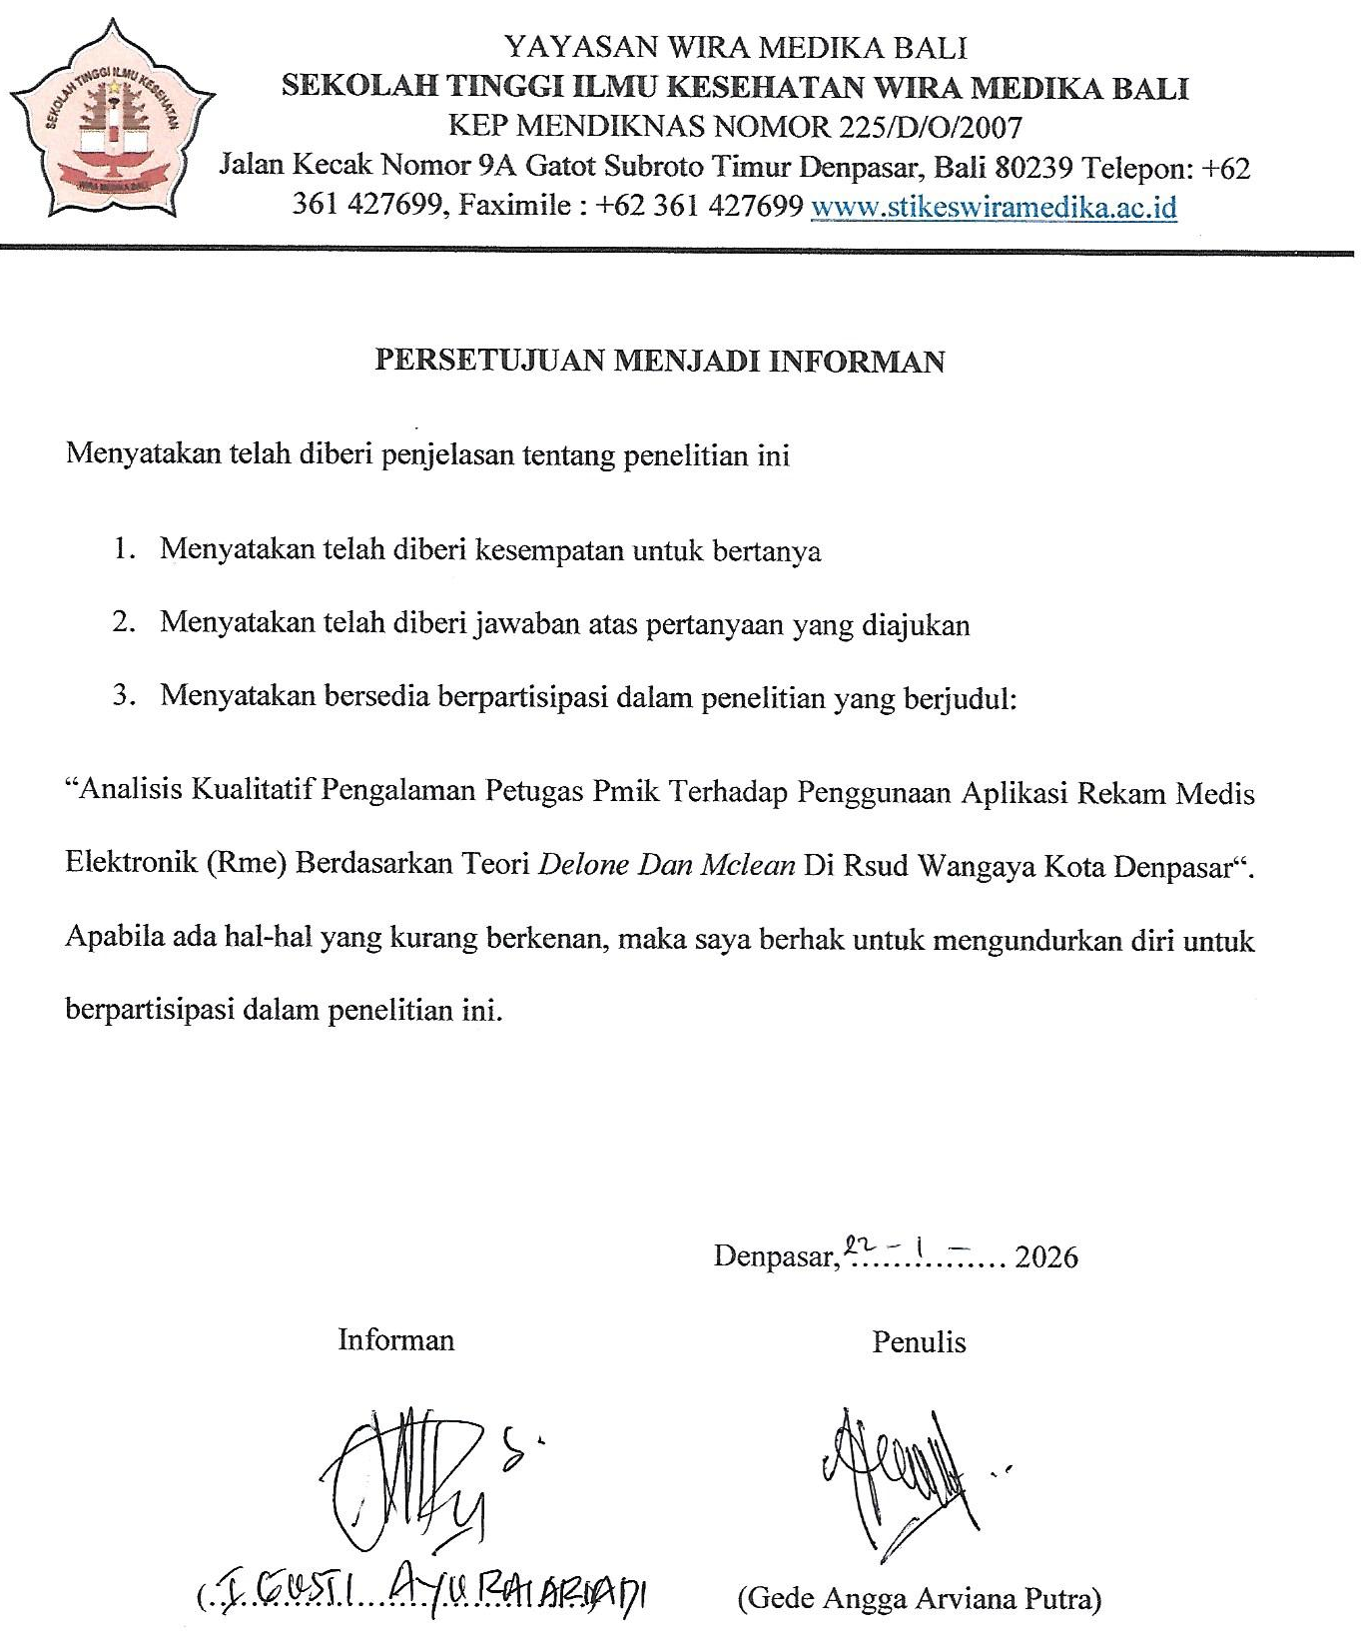

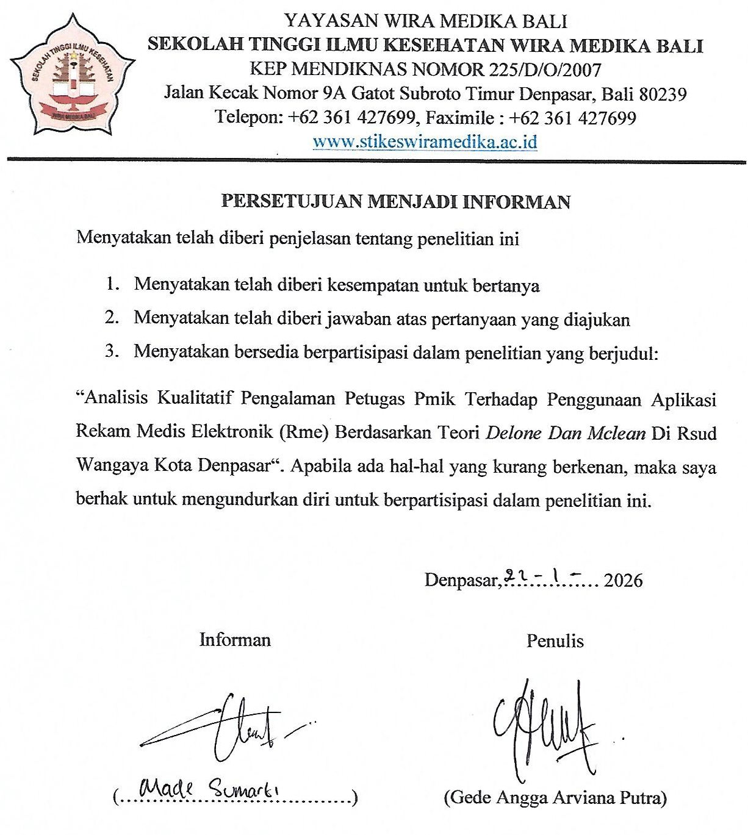

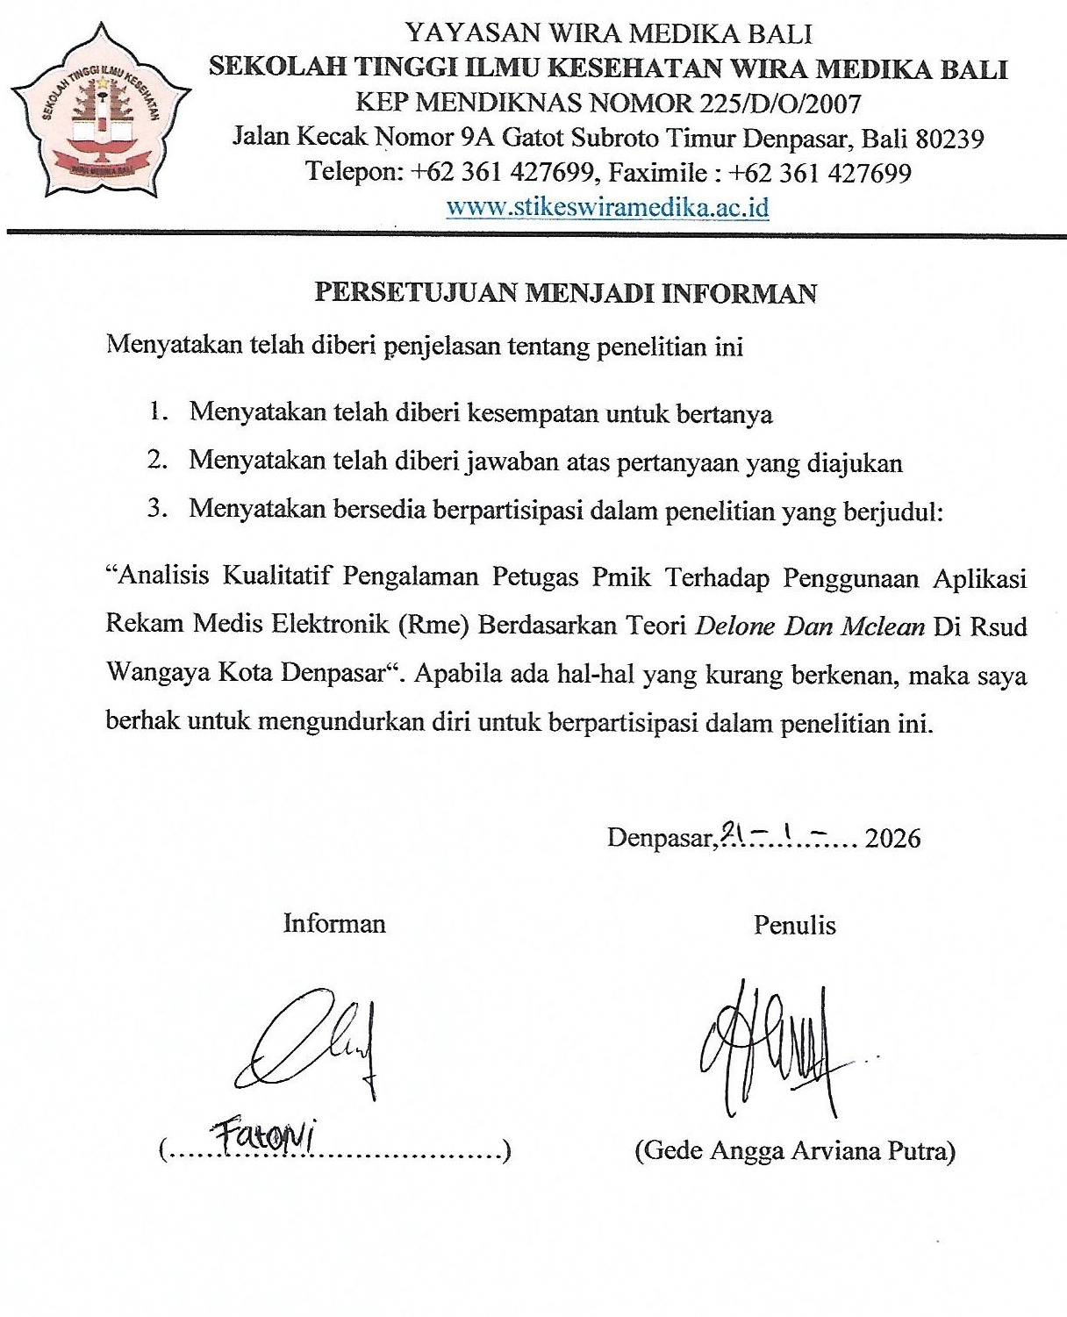

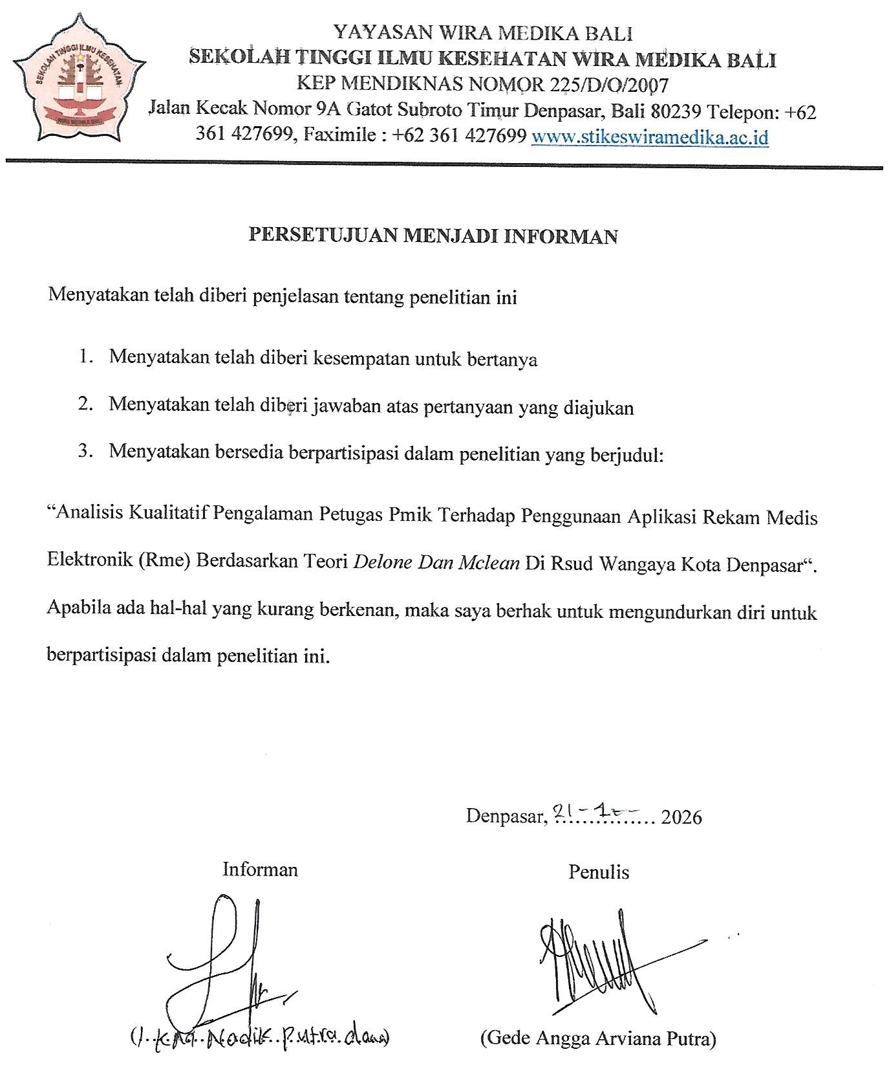

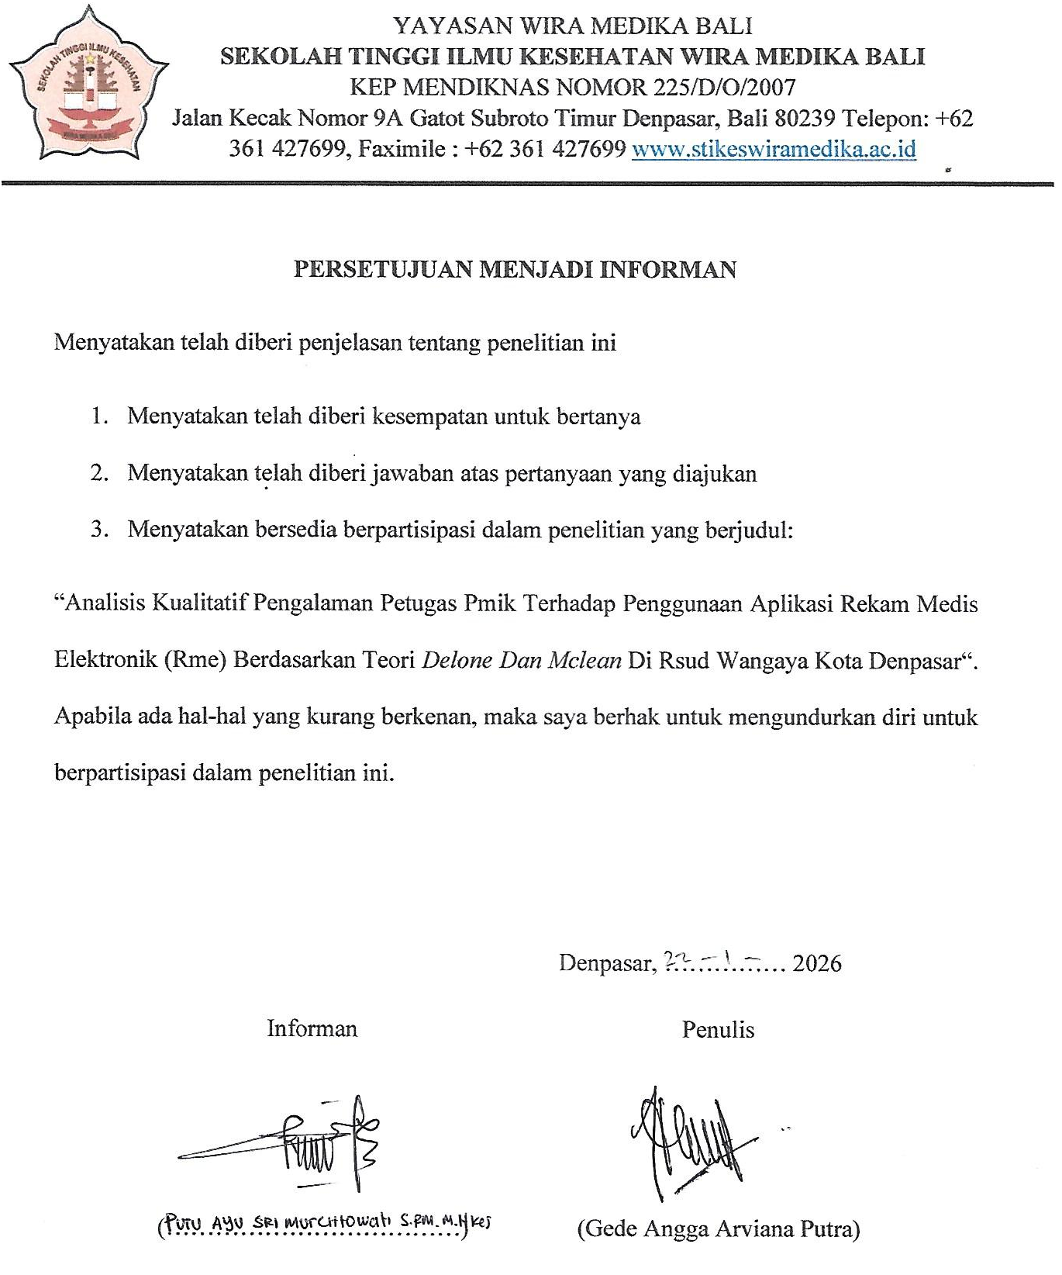

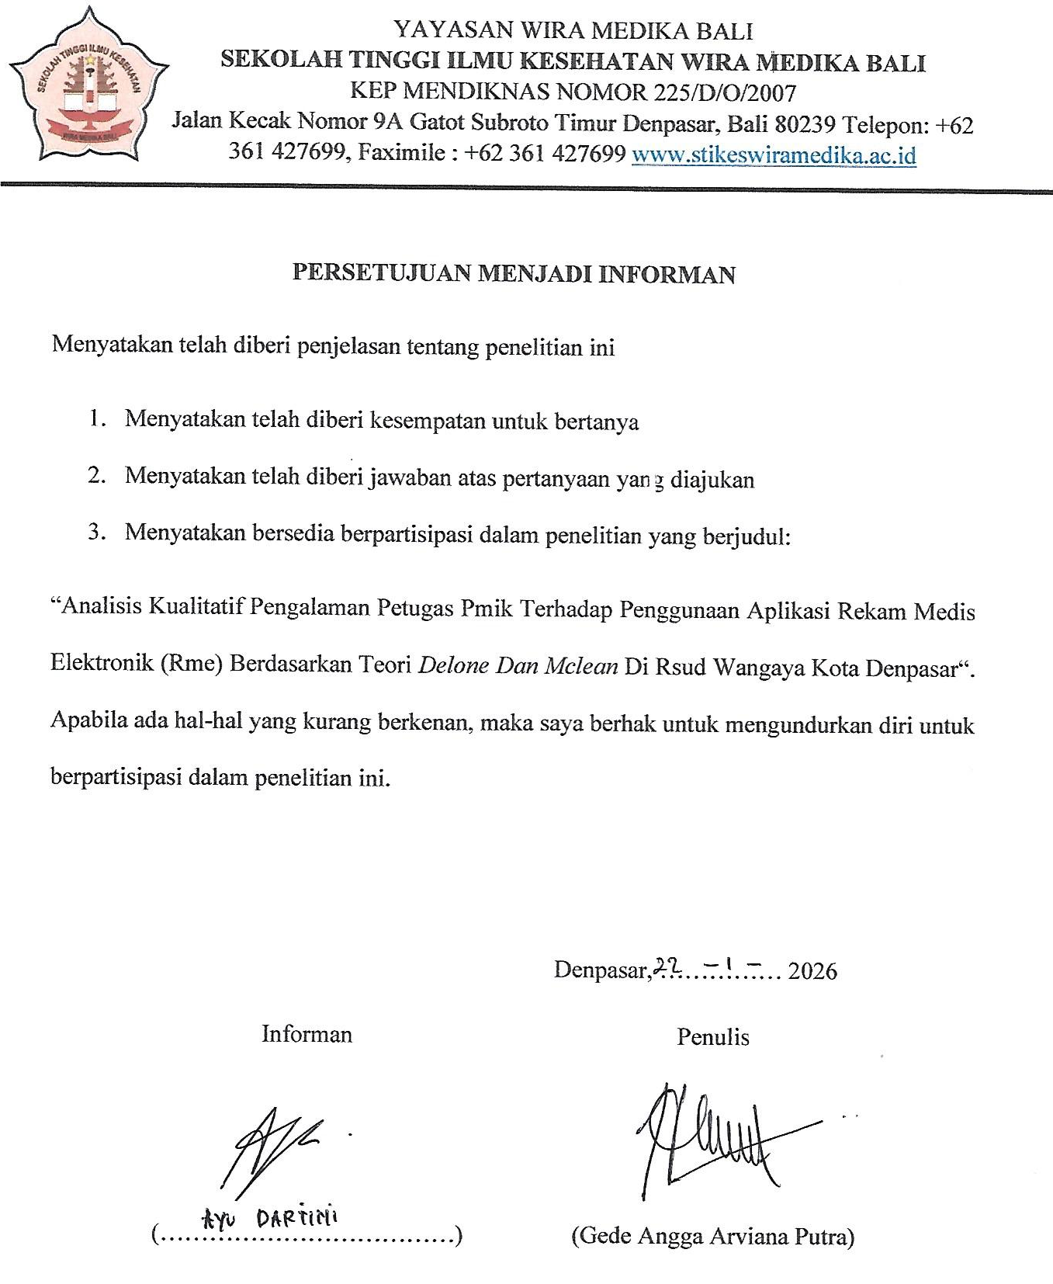

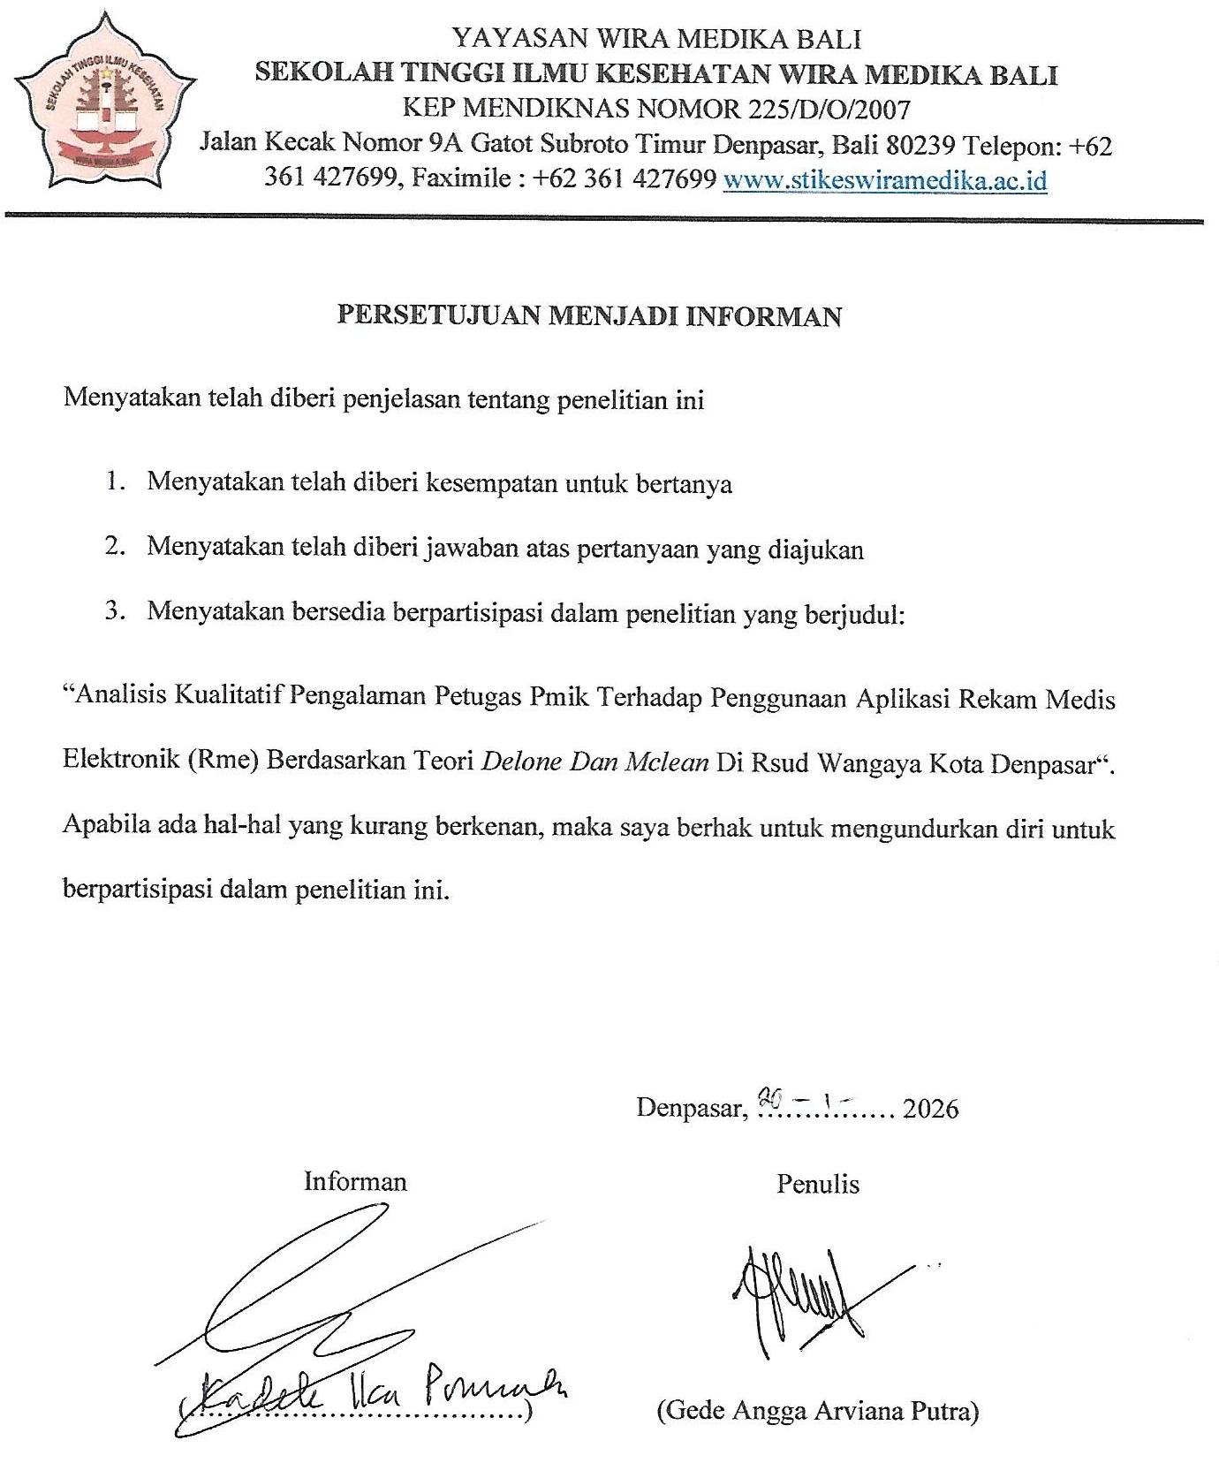

Lampiran 12: Dokumentasi
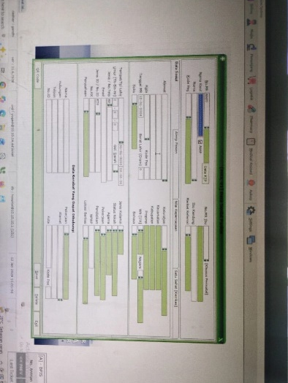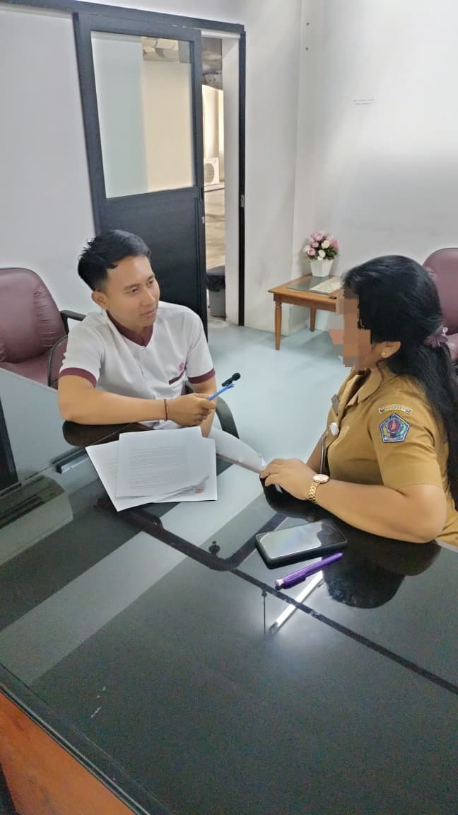
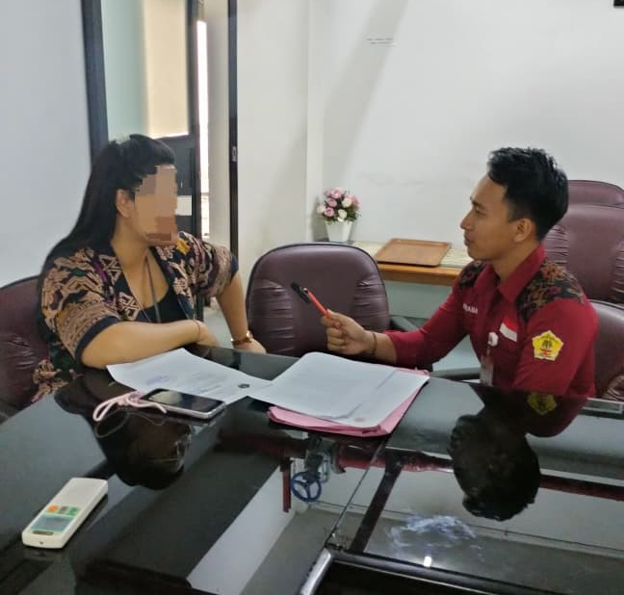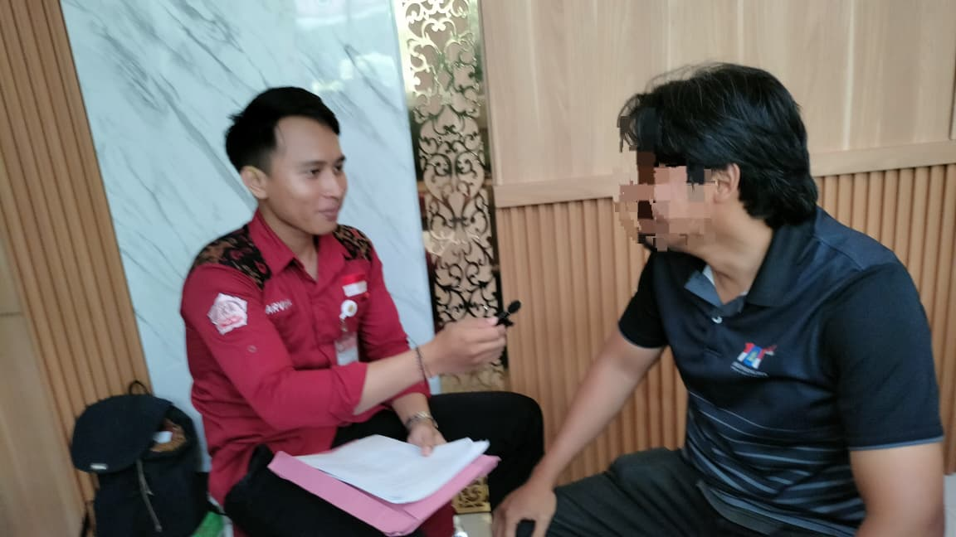
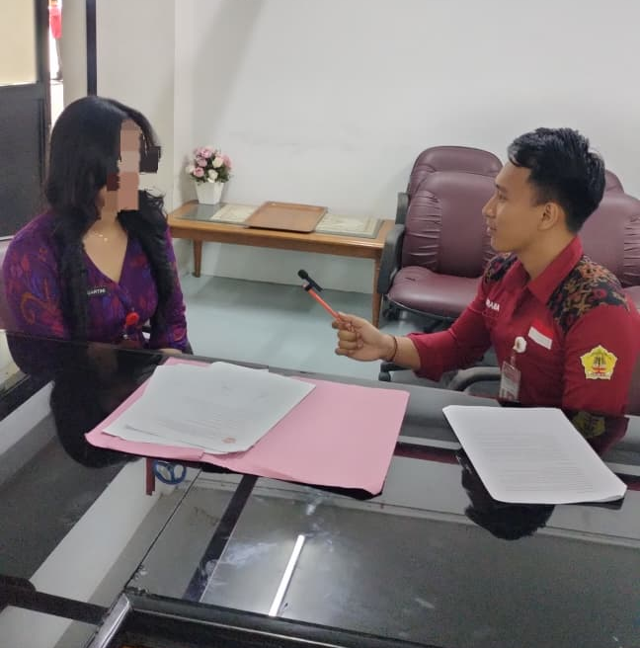
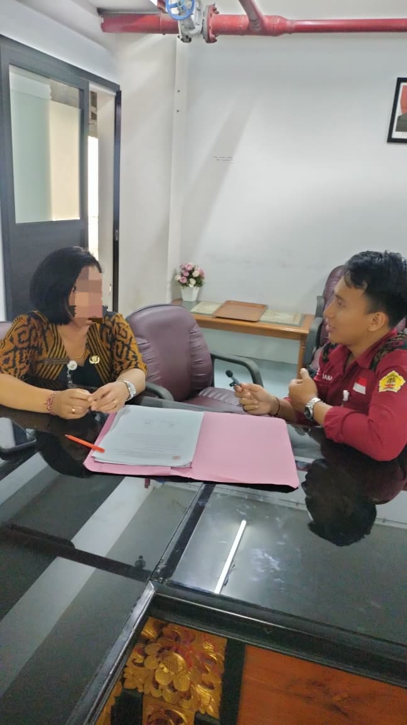
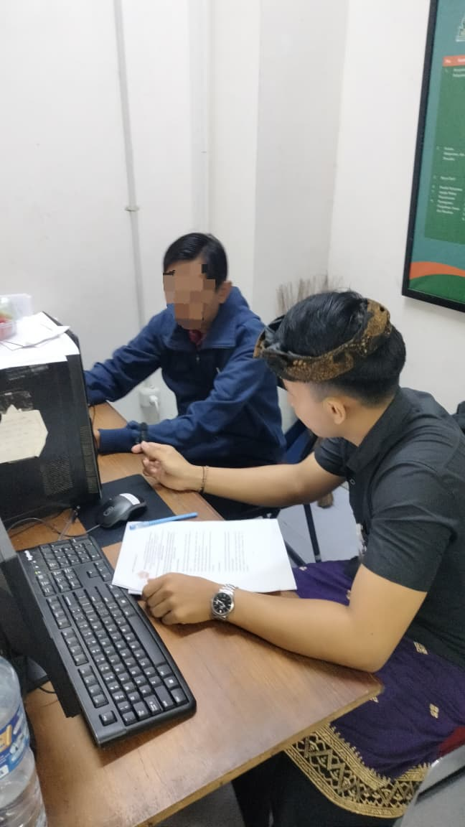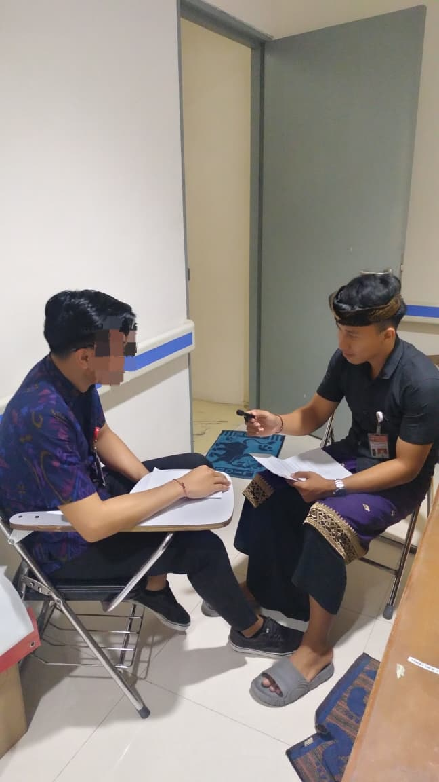
Lampiran 13: Kartu Bimbingan KTI
